Seminario TIC · CURZA / UNCo
Guía — BI · B1.5 — No todo número es una métrica: el censo de arbolado
Bloque B · Data Studio real · equivale a la Misión 7 del simulador «Fuentes y campos» · Seminario TIC · CURZA / UNCo
Herramienta: https://datastudio.google.com
Video: bi-b1-5-arbolado-anio-charon.mp4 (subtítulos activables) · duración 242 s. Demo docente en Data Studio real.
Agregamos una segunda fuente al mismo informe (Añadir datos › Hojas de cálculo de Google › BI CURZA — datos del valle › censo › Añadir; Data Studio confirma con un aviso en inglés y respondemos AÑADIR AL INFORME) y armamos una tabla, que nace con la fuente censo (especie × SUM altura_m). Con barrio × anio_plantacion (chip SUM anio_plantacion) aparece el absurdo: Costanera 15.965 · Centro 15.963 · San Martín 14.032 · Lavalle 14.025. La pregunta real se responde con Record Count (chip AUT, cuenta filas): Costanera 8 · Centro 8 · San Martín 7 · Lavalle 7 (30). Después lo corregimos en la fuente: en el editor, anio_plantacion (Número, Agregación predeterminada Total) pasa a Agregación predeterminada Ninguna: el año identifica, no se suma.
Paso 1. Añadir la fuente censo (0:08)
Qué hacer: Añadir datos › Hojas de cálculo de Google › BI CURZA — datos del valle › censo › Añadir › AÑADIR AL INFORME (aviso en inglés «You are about to add data to this Report»).
El informe ahora tiene dos fuentes («… - ventas» y «… - censo»). Cada gráfico usa una.
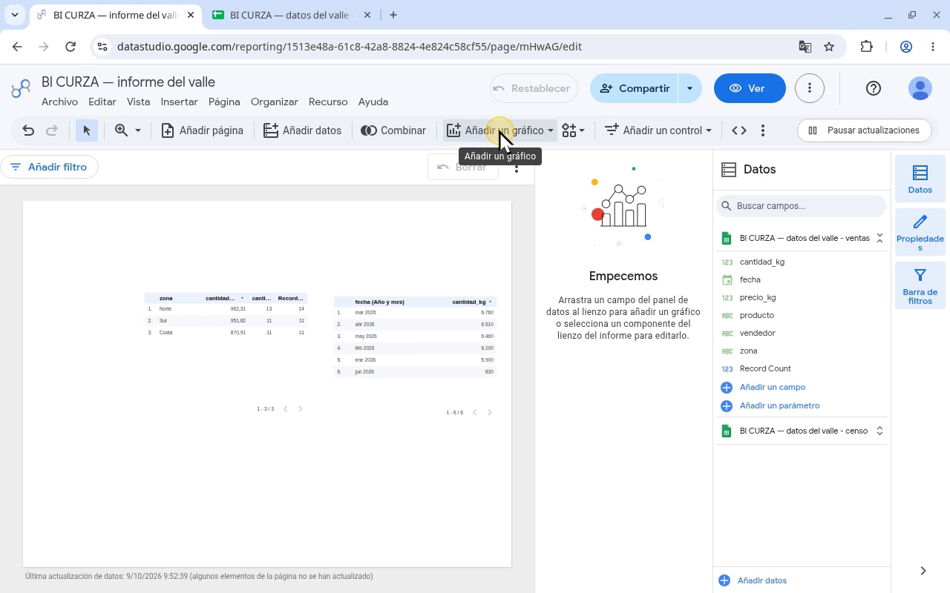
Narración: «Un informe de Data Studio puede tener varias fuentes. Tocamos Añadir datos, en la barra de arriba: se abre el panel Añadir datos al informe. Mismo camino que en el primer capítulo: conector Hojas de cálculo de Google… …la hoja BI CURZA — datos del valle, y la pestaña censo. Tocamos Añadir, abajo a la derecha; Data Studio pide confirmación con un aviso en inglés, y respondemos Añadir al informe.»
Paso 2. Tabla con la fuente censo (0:39)
Qué hacer: Añadir un gráfico › Tabla › clic en el lienzo, debajo de las tablas de ventas; Fuente de datos: BI CURZA — datos del valle - censo.
La tabla nueva ya nace con la fuente censo (especie × SUM altura_m). La lista de Fuente de datos muestra «Fuentes de datos añadidas» (ventas y censo) y, abajo, «Fuentes de datos disponibles» (ejemplos [Sample] de Google). En el panel Datos, anio_plantacion es un número: Data Studio le da agregación predeterminada Total (suma).
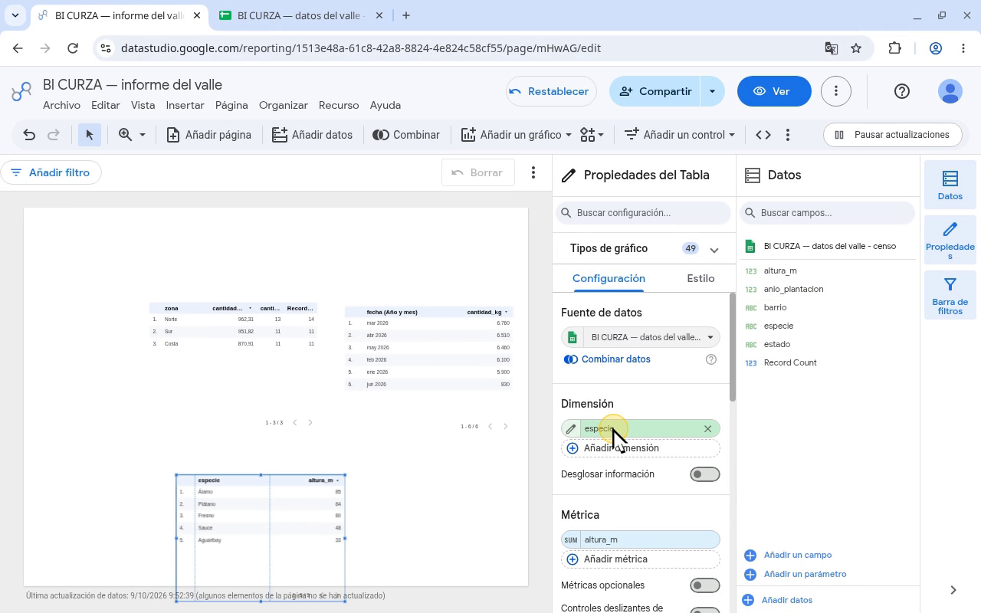
Narración: «Ahora una tabla para el censo: Añadir un gráfico, Tabla, y clic en el lienzo, debajo de las tablas de ventas. Cada gráfico tiene su fuente. Esta tabla ya nació con el censo: especie y la suma de altura_m. Igual lo confirmamos. En Fuente de datos se abre la lista: arriba, las dos fuentes añadidas al informe, ventas y censo; abajo, ejemplos disponibles. Elegimos la del censo. Mirá el panel Datos: los cinco campos del censo, altura_m, anio_plantacion, barrio, especie y estado, más Record Count. El año es un número, así que Data Studio le dio agregación predeterminada Total: si lo usamos como métrica, lo suma.»
Paso 3. La trampa: sumar años (1:25)
Qué hacer: Dimensión: especie › barrio. Métrica: altura_m › anio_plantacion (Grupo predeterminado).
El chip dice SUM anio_plantacion. Costanera 15.965 · Centro 15.963 · San Martín 14.032 · Lavalle 14.025: sumar años no significa nada, y Data Studio no lo impide.
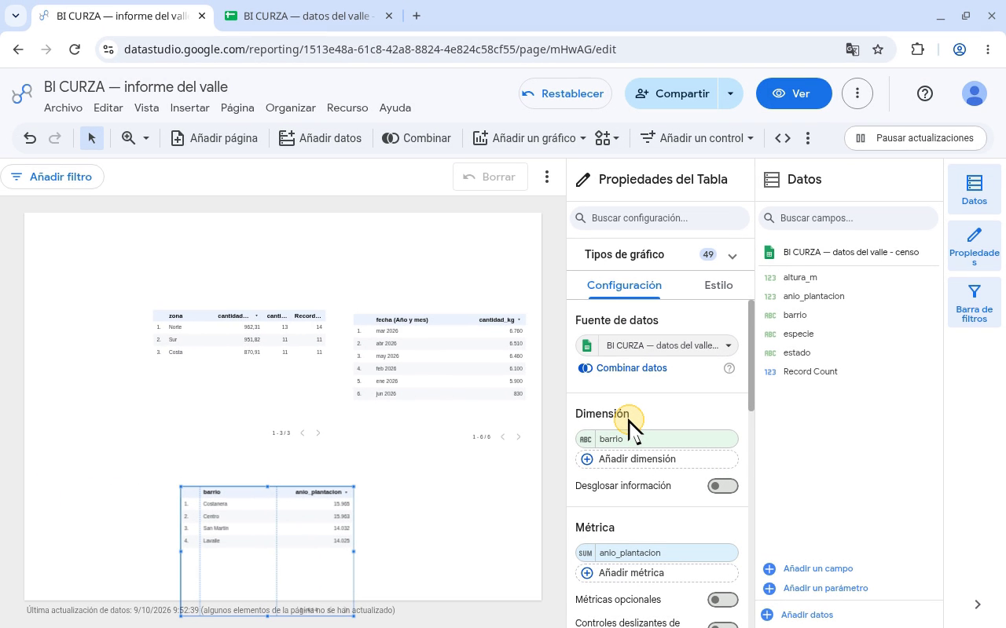
Narración: «Armamos la trampa a propósito. En Dimensión tocamos especie, el campo que eligió Data Studio, y en la lista elegimos barrio. En Métrica tocamos altura_m, y en la lista, en Grupo predeterminado, elegimos anio_plantacion. Costanera, 15.965. Centro, 15.963. San Martín, 14.032, y Lavalle, 14.025. El chip dice SUM anio_plantacion. ¿Qué es eso? La suma de los años de plantación de cada árbol: un número que no significa nada.»
Paso 4. Contar ejemplares (2:18)
Qué hacer: Métrica: anio_plantacion › Record Count (cuenta filas).
El chip dice AUT. Costanera 8 · Centro 8 · San Martín 7 · Lavalle 7 (30 ejemplares).
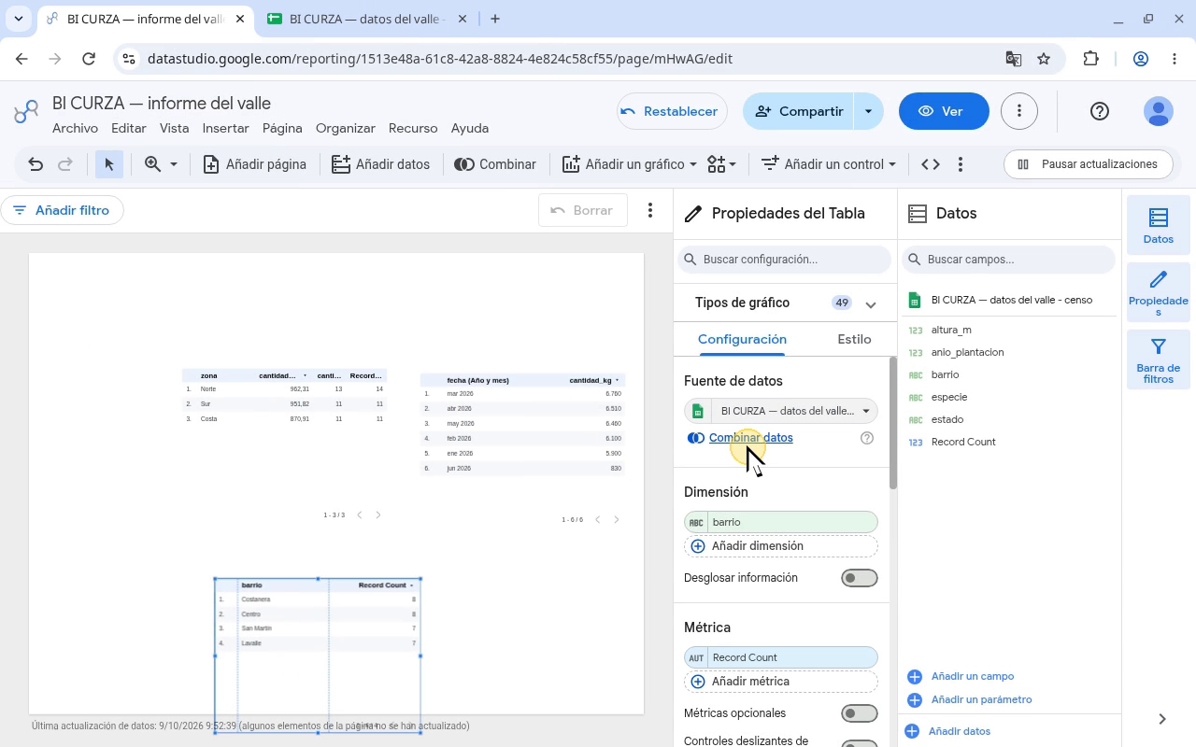
Narración: «La pregunta real es cuántos ejemplares hay por barrio. En Métrica tocamos anio_plantacion y elegimos Record Count, que cuenta filas. Costanera 8, Centro 8, San Martín 7 y Lavalle 7: treinta ejemplares, como en el simulador. El chip ahora dice AUT: Record Count se calcula solo.»
Paso 5. Corregir en la fuente (2:42)
Qué hacer: Fuente de datos: ícono verde (al pasar el mouse se vuelve lápiz, «Editar fuente de datos») › buscador «Search fields»: anio (queda 1 fila, «1/6 campos») › fila anio_plantacion › Agregación predeterminada (Total; la lista se abre hacia arriba) › Ninguna › Hecho.
Sin agregación predeterminada, la fuente ya no suma el año por defecto: es un dato que identifica. La tabla sigue con barrio × Record Count.
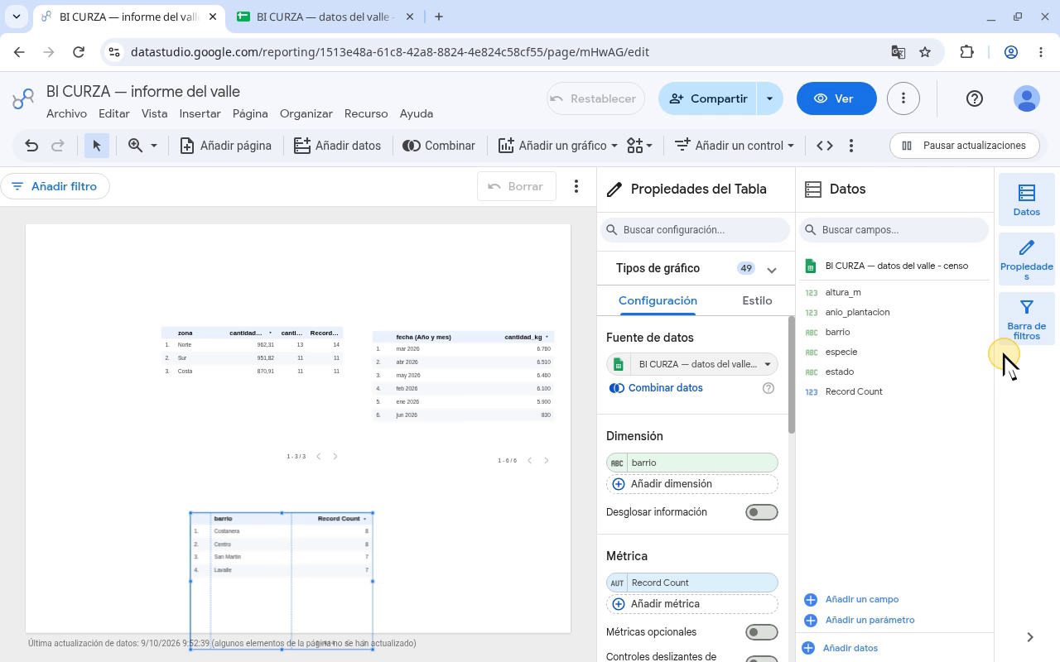
Narración: «Ahora lo arreglamos en la fuente, para que no le pase a nadie más. En Fuente de datos pasamos el mouse por el ícono verde, a la izquierda del nombre, y tocamos el lápiz: Editar fuente de datos. Se abre el editor de la fuente del censo, abajo: seis campos, y anio_plantacion dice Número, con agregación Total. Con el buscador de campos vamos directo a esa fila. Tocamos el buscador, que dice Search fields, y escribimos anio. La lista queda en una sola fila: abajo dice 1/6 campos. En la fila de anio_plantacion tocamos la flecha de Agregación predeterminada, que dice Total; la lista se abre hacia arriba, y elegimos Ninguna, la primera opción. Con Ninguna, la fuente deja dicho que el año no se resume: identifica, no se acumula. Es el mismo cambio que hacíamos tocando el chip del simulador. Guardamos con Hecho, el botón azul de arriba a la derecha, y volvemos al informe: la tabla sigue con barrio y Record Count.»
Checklist
- Fuente censo añadida al informe (AÑADIR AL INFORME)
- Tabla con fuente censo
- barrio × SUM anio_plantacion = absurdo (15.965 / 15.963 / 14.032 / 14.025)
- barrio × Record Count = 8/8/7/7 (30)
- anio_plantacion: Agregación predeterminada Ninguna
Cifras de referencia
- Suma de años por barrio: Costanera 15.965 · Centro 15.963 · San Martín 14.032 · Lavalle 14.025
- Ejemplares por barrio: Costanera 8 · Centro 8 · San Martín 7 · Lavalle 7 (30)

